

Trabajo Práctico Gestión de Datos

2do cuatrimestre 2019

Frba Ofertas

Nombre del grupo: GDDS2

Número de grupo: 5

Integrantes:

|  |  |
| --- | --- |
| Nombre y Apellido | Legajo |
|  |  |
| Matias Ezequiel Rosales | 156.819-0 |
|  |  |
|  |  |

Contenido

DER 3

Estructura del DER 4

Funciones 6

Vistas 7

Triggers 7

Store Procedures 7

Consideraciones 8

ABM ROL 8

Login y Seguridad 8

Registro de Usuario 8

ABM de Clientes 8

ABM Proveedor 9

Carga de Crédito 9

Confección y Publicación de Ofertas 9

Comprar Oferta 9

Entrega/ Consumo de Oferta 9

Facturación al proveedor 9

Listado Estadístico 10

# DER

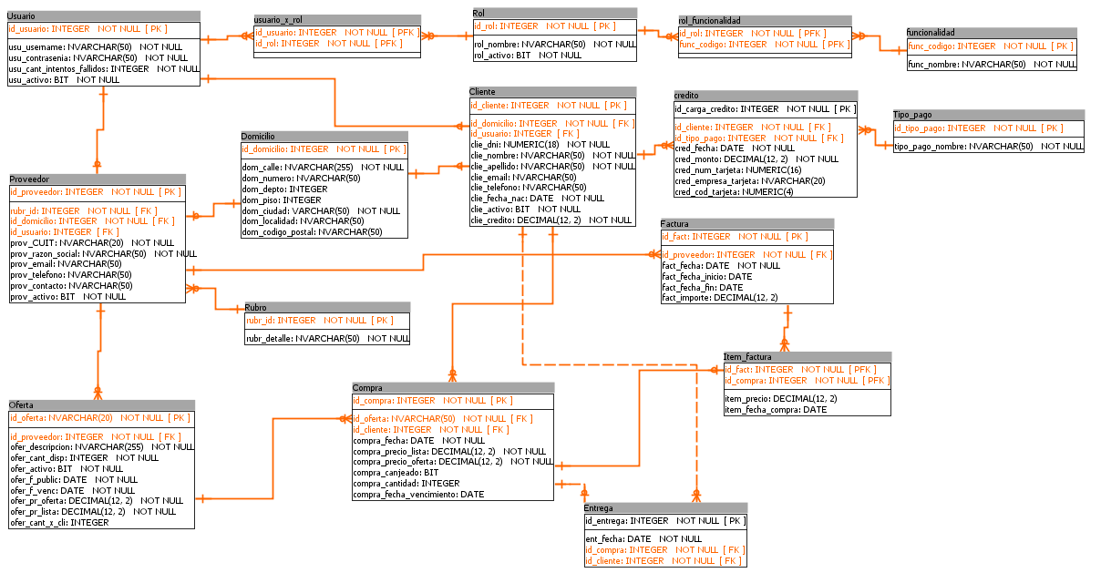

## Estructura del DER



Esta sección esta encargada del login de los usuarios y ABM de roles. Se controla la cantidad de intentos fallidos que realiza el usuario al momento de ingresar al sistema y bloquear su acceso dándolo de baja lógica si sobrepasa el límite de intentos establecidos. La base de datos está preparada en caso de que se decida en un futuro que un usuario pueda poseer más de un Rol.

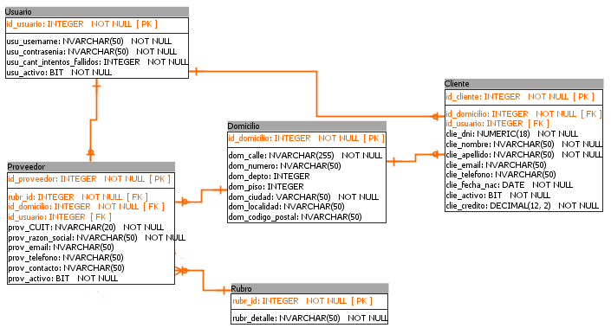

Esta sección es responsable de relacionar los registros de usuarios con los registros identificatorios de los roles Cliente y Proveedor. Se crea una tabla Domicilio para normalizar dichos datos enlazando los id de domicilios a cada registro de Proveedor y Cliente por FK. Se tomó la decisión de crear una tabla destinada a los registros de Rubros ante una modificación en el rubro de un Proveedor.

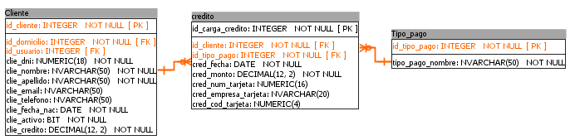

Sección destinada a la gestión de los registros de las cargas de crédito. No se crea una tabla destinada a almacenar los registros de las tarjetas para garantizar seguridad a los usuarios. La tabla Tipo pago almacena los registros de los diferentes medios de pago existentes en el 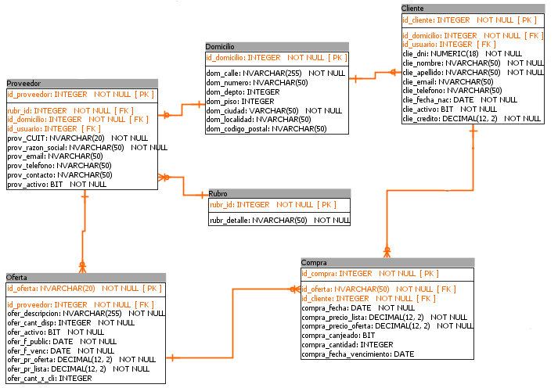sistema y los futuros que se puedan agregar.

Sección que se encarga de registrar los datos de las Ofertas publicadas por los usuarios proveedores y las compras realizadas por los usuarios clientes. Un proveedor puede tener muchas o ninguna oferta publicada a su nombre. Una oferta puede tener muchos o ningún registro de compras hasta el momento. Un cliente puede realizar ninguna o muchas compras de una determinada oferta.

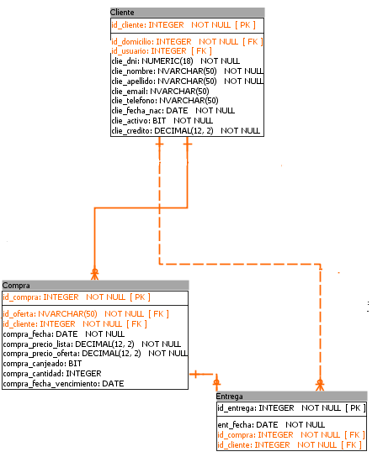

Sección encargada de los registros de las entregas de los productos. Cuando un cliente quiera canjear su cupón de Compra (puede ser el cliente quien compró la oferta u otro cliente). Se registrarán los datos necesarios en la tabla Entrega para comprobar la entrega y dar de baja lógica los cupones que ya fueron canjeados.

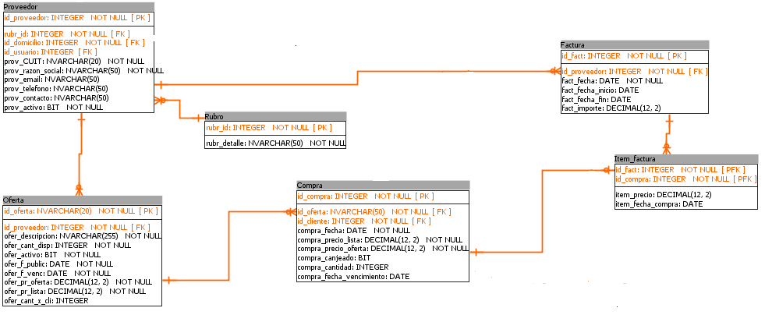

Sección encargada de gestionar los registros de las facturas. Cada acción de facturación responderá ante un proveedor relacionando cada registro de compra que se haya realizado en las ofertas publicadas del proveedor en un período de tiempo. Cada Registro de Item_Factura tendrá el total y la fecha de compra de cada compra realizada por los clientes.

# Funciones

Se implementaron 5 funciones, de los cuales 2 son funciones que retornan consultas en la base de datos:

1. GDDS2.CantidadDeArticulosVendidos: obtiene la cantidad de artículos vendidos por un cliente específico en una oferta específica. Se ingresan el código del cliente y el código de la oferta. Esta función servirá para controlar el límite de artículos vendidos por cliente establecido en una oferta.
2. GDDS2.hayStockDisponible: devuelve una confirmación para validar si existe la cantidad de artículos requeridos por el cliente para realizar una compra de una oferta. Esta función recibe como parámetros el código de la oferta y la cantidad demandada por el cliente.
3. GDDS2.poseeSaldoSuficiente: devuelve una confirmación para validar si el cliente posee saldo suficiente para realizar la compra de una oferta. Se recibe el código del cliente, el código de la oferta y la cantidad demandada por el cliente.
4. GDDS2.listadoEstadisticoMayorFacturación: retorna una consulta con el top 5 de los proveedores con mayor facturación en un período de tiempo determinado. Se recibe 2 fechas que servirán para acotar la cantidad de facturas que se ingresaron en ese tiempo para cada proveedor.
5. GDDS2.listadoEstadisticoProveedoresMayorDescuento: devuelve una consulta con el top 5 de los proveedores con mayor porcentaje de descuento en las ofertas ingresadas en un período de tiempo. Se recibe 2 fechas que servirán para acotar la cantidad de ofertas ingresadas por cada proveedor.

# Vistas

No se implementó ninguna vista para la solución de este Trabajo Práctico

# Triggers

Se implemento un solo trigger para la solución de este Trabajo Práctico

GDDS2.cargaCredito: trigger destinado a actualizar el saldo de un determinado cliente después del ingreso de un registro de carga de crédito en la tabla “credito”.

# Store Procedures

Se implementaron 7 store procedures para la solución de este Trabajo Práctico de los cuales 3 de ellos están destinados a la migración de los registros de la base de datos.

1. migrarComprasEntregadas
2. migrarComprasSinEntregas
3. cargarFactura

Los primeros 2 store procedures están destinados a migrar los registros de la tabla maestra a la tabla Entregas, migrando por partes para controlar cuales registros de compras fueron entregados y cuáles no.

El tercer store procedure está destinado a migrar los registros de facturas de la tabla maestra a nuestra tabla Factura.

Estos 3 store procedures se eliminan una vez realizada su ejecución.

1. GDDS2.cargarEntrega: se encarga del canje de un cupón. Se ingresa el código del cupón, el código de proveedor y la fecha “actual” que se tomará del archivo de configuración del sistema. El store procedure verificara primero si el cupón pertenece al proveedor y si el cupón aun no ha sido canjeado.
2. GDDS2.existe_usuario: Se encarga de la validación del login, ya que es más fácil realizar la verificación de la contraseña a nivel dato que a nivel objeto. También actualiza la cantidad de intentos en el caso de error de logeo.
3. GDDS2.facturar: se encarga de realizar la facturación correspondiente recibiendo por parámetro 2 fechas y una fecha más representando la fecha “actual” del archivo de configuración del sistema para registrar cuando se facturó.Se crear el nuevo registro de factura con todas las compras asociadas al proveedor que se hayan confeccionado en el periodo de tiempo indicado.
4. GDDS2.realizarCompra: se encarga de registrar la compra de un cliente con todas las verificaciones necesarias para lograr el éxito de ésta. Recibe el código del cliente, código de la oferta, la cantidad demandada por el cliente y la fecha “actual” otorgada por el sistema devolviendo el código de compra resultante para que éste pueda canjearlo.

# Consideraciones

## ABM ROL

Se consideraron los roles de administrador, cliente y proveedor necesarios para la funcionalidad del sistema y no se admiten cambios en sus nombres. Solo se podrán modificar sus funcionalidades. Este criterio no será aplicado en los futuros roles ingresados al sistema.

## Login y Seguridad

Se prosiguió a implementar el sistema de login tal cual se pidió, con un administrador ya creado en el momento de ejecutar la migración de la base de datos.

Nombre de usuario: admin

Contraseña: w23e

Rol: Administrador

## Registro de Usuario

La base de datos y la aplicación están preparadas para los registros de nuevos usuarios que quieran ingresar con los roles disponibles habilitados como se indica en el enunciado.

## ABM de Clientes

Se creó el abm de clientes con los requisitos exigidos por el enunciado. Para evitar los clientes gemelos la tabla Cliente tiene las columnas de dni con la propiedad unique para verificar que no haya otro usuario con los mismos datos identificatorios. Se creo el listado de clientes tal cual se solicitó con los filtros solicitados y la baja lógica de los mismos inposibilita el acceso a sus funcionalidades correspondientes.

## ABM Proveedor

Se creó el ABM de proveedores con los requisitos provistos por el enunciado. Las columnas cuit y razón social de la tabla Proveedores de la base de datos son unique, garantizando evitar la repetición de dichos campos. Ante la baja lógica de un proveedor, no podrá confeccionar ofertas tal cual se piden en el enunciado. Los proveedores pueden modificar todos los datos solicitados.

## Carga de Crédito

Para migrar las cargas de crédito del sistema anterior, se empleó un nuevo medio de pago (Efectivo) para administrar los tipos de pago con el código asociado. Sin embargo, el sistema solo mostrará los medios de pago Crédito y Débito como se solicitó. Las fechas de carga de crédito son las empleadas por el archivo de configuración del sistema.

## Confección y Publicación de Ofertas

Los usuarios administrativos deben elegir a un proveedor cuando crean una oferta como se pidió. Las ofertas serán mostradas en relación con la fecha de publicación registrada.

## Comprar Oferta

Se crea un store procedure dedicado a la compra de una oferta, con todas las validaciones requeridas (comprobar el limite de compras de una oferta por cliente, validación del saldo, validación del stock de la oferta). En cada caso se tomará como fecha de compra la fecha establecida en el archivo de configuración del sistema y no del sistema operativo.

## Entrega/ Consumo de Oferta

Se desarrolla un store procedure dedicado a la ejecución del canje de un cupón encargándose de todas las validaciones dicatadas por el enunciado. Por cada cupon canjeado se crea un nuevo registro en la tabla Entregas con la fecha establecida por el archivo de configuración del sistema.

## Facturación al proveedor

Se crea un store procedure para dicha funcionalidad a partir del ingreso del código del proveedor y las dos fechas para definir el periodo de facturación reuniendo las compras realizadas por los clientes con las ofertas del proveedor. Solo el usuario del rol Administrador puede acceder a la funcionalidad.

## Listado Estadístico

Se realizaron los 2 tipos de listados estadísticos requeridos por el enunciado. Se considera que ambos listados están ordenados por monto de forma descendente en el caso del top 5 de proveedores con mayor facturación y el top 5 de proveedores con mayor porcentaje de descuento ordenado por porcentaje de descuento de forma descendiente.

Para mostrar ambas consultas, se utilizan funciones que reciben las fechas indicando el principio y fin de un semestre de un año especifico retornando la consulta pedida.